**江西省红十字基金会差旅费管理办法**

**第一章 总则**

第一条  为加强和规范江西省红十字基金会（以下简称“江西红基会”）的差旅费管理，认真落实厉行节约反对浪费有关规定，完善公务活动管理制度，结合实际，制定本办法。

第二条  差旅费是指工作人员临时到常驻地以外地区公务出差所发生的交通费、住宿费、伙食补助费。

第三条  江西红基会应建立健全公务出差审批制度。出差必须按规定报秘书长批准，从严控制出差人数和天数；严格差旅费预算管理，控制差旅费支出规模。严禁无实质内容、无明确公务目的的差旅活动，严禁以任何名义和方式变相旅游；严禁异地部门间无实质内容的学习交流和考察调研。

第四条  江西红基会按照分级别、分项目的原则制定差旅费标准，并根据经济社会发展水平、市场价格及消费水平变动情况适时调整。

**第二章 交通费**

第五条  城市间交通费

城市间交通费是指工作人员因公到外地区出差乘坐火车、轮船、飞机等交通工具所发生的费用。

第六条  出差人员应按规定等级乘坐交通工具。乘坐交通工具的等级见下表：

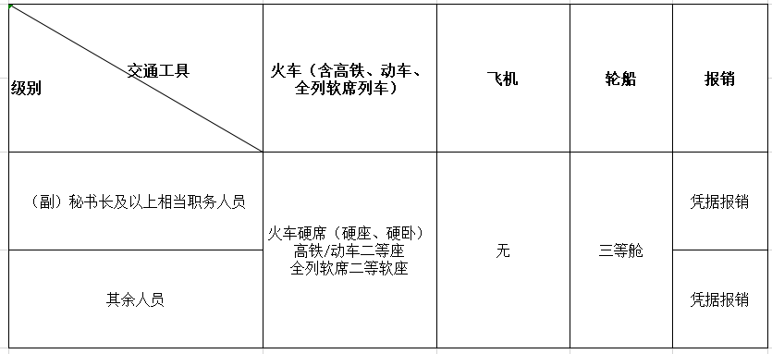

表1

1. （副）秘书长及以上相当职务人员出差，因工作需要，随行一人可乘坐同等级交通工具。
2. （副）秘书长及以上相当职务人员和其余人员因紧急需要或突发情况方可乘坐飞机并报领导审批，报销须附材料。

未按规定等级乘坐交通工具的，超支部分由个人自理。

第九条  到出差目的地有多种交通工具可选择时，出差人员在不影响公务、确保安全的前提下，应选乘经济最便捷的交通工具。出差人员若乘坐飞机要从严控制，出差路途较远或出差任务紧急的，经单位领导批准方可乘坐飞机。

第十条  省内、省外补助标准。省外按出差每人每天80元；省内出差每人每天40元，若配有公车无补贴。

第十一条 市内交通。如遇特殊紧急情况可凭单据申请报销（以派公车为主）。

**第三章 住宿费**

第十二条  住宿费是指工作人员因公出差期间入住宾馆（包括饭店、招待所，下同）发生的房租费用。

第十三条  秘书长及相当职务人员以上和其他人员出差住单间或标准间。

第十四条  出差人员应在规定的住宿费标准限额内，选择部门出差推荐的饭店或其他安全、经济、便捷的宾馆住宿。

第十五条 住宿补贴可以凭报销凭证实报销。

第十六条  住宿费限额标准按出差目的地不同分一线、二线及三线以下制订见下表：

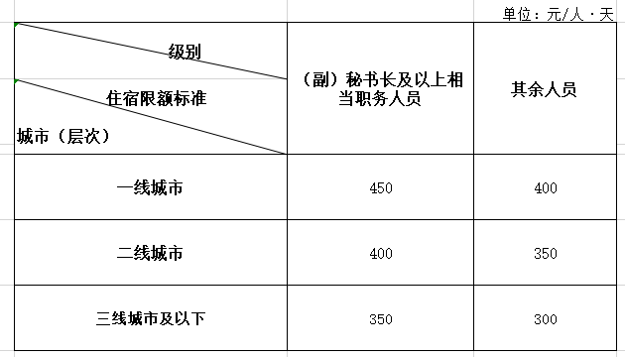

表2

**第四章 伙食补助费**

第十七条  伙食补助费是指对工作人员因公出差期间给予的伙食补助费用。

第十八条  伙食补助费标准按出差天数计算，按规定标准包干使用。省内、省外伙食补助标准。省外每人每天80元，省内每人每天60元。

第十九条 市内伙食补助无。

**第五章 报销管理**

第二十条  出差人员应严格按规定开支差旅费，费用由所在单位承担。

第二十一条  报销标准。

城市间交通费按乘坐交通工具的凭据报销，订票费、经批准发生的签转或退票费、交通意外保险费凭据报销。

第二十二条 批准程序。

（一）秘书长要先确定出差人员相关事宜

（二）出差人员填写《出差审批单》（详见附表1）

（三）出差人员填写《出差报销单》

（四）财务签字复核

（五）秘书长签字审批

第二十三条 住宿费在标准限额之内凭发票据实报销。

未按规定标准开支差旅费的，超支部分由个人自理。

第二十四条 工作人员出差结束后应及时办理报销手续。差旅费报销时应提供出差审批单、机票、车票、保险票据、住宿费发票等凭证。

第二十五条 住宿费和机票支出等按规定可事先申请备用金预付。

第二十六条 财务部门应严格按规定审核差旅费开支，对未经批准出差以及超范围、超标准开支的费用不予报销。

第二十七条 实际发生住宿而无住宿费发票的，住宿费、伙食补助费和交通费都不得报销。

第二十八条 当天往返未住宿的出差人员，城市间交通费凭据报销，伙食补助费和省内交通费按补助标准规定报销。

第二十九条 差旅费出差天数按自然天数算，算头算尾补贴。

第三十条 若为会议培训费出差，会议培训期间发生的住宿费，伙食费、交通费不报销，会议期间前后的可凭据报销并附上会议通知文。

**第六章 监督问责**

第三十一条  单位应加强对本单位工作人员出差活动和经费报销的内控管理，对本单位出差审批制度、差旅费预算及规模控制负责，秘书长、财务人员对差旅费报销进行审核把关，确保票据来源合法，内容真实完整、合规。对未经批准擅自出差、不按规定开支和报销差旅费的人员进行严肃处理。

应强化对本单位报销的监督检查，发现问题及时处理。

第三十二条  出差人员不得向接待单位提出正常公务活动以外的要求，不得在出差期间接受违反规定用公款支付的宴请、游览和非工作需要的参观，不得接受礼品、礼金和土特产品等。

第三十三条  以下行为不得报销

（一）擅自扩大差旅费开支范围和提高开支标准的；

（二）不按规定报销差旅费的；

（三）虚开住宿费发票，领取补差奖励的；

（四）其他违反本办法行为的。

有前款所列行为之一的，违规资金应予以追回并罚款500元。

**第七章 附 则**

第三十四条 江西红基会聘用人员按本规定执行。

第三十五条 本规定自发文之日起试行，解释权在财务部。

附1：

江西省红十字基金会出差审批单

|  |  |  |  |  |  |  |
| --- | --- | --- | --- | --- | --- | --- |
| 出  差  人  员  填  写 | 出差人员（共 人） | | | | | |
| 姓 名 | 性别 | 职 称 | | 工作部门 | 备 注 |
|  |  |  | |  |  |
|  |  |  | |  |  |
|  |  |  | |  |  |
| 出差地点：  □省内 （ 市 县）  □省外 （ 省 市） | | | | 出差事由或依据： | |
| 出差天数：  □3天以内  □3~10天  □10天以上（请注明） | | | | 出差任务：  □公务性出差 □培训  □参加会议 □其他（请注明） | |
| 是否申请乘坐飞机：□是□否  申请理由： | | | | | |
| 填表人签名： 年 月 日 | | | | | |
| 秘书长审批 | 是否同意出差： □是 □否 | | | 是否建议乘坐飞机：□是 □否 | | |
| （签名） 年 月 日 | | | | | |
| 财务审核 | （签名） 年 月 日 | | | | | |